Rapporto di maggioranza

7720 R1 26 novembre 2019 FINANZE E ECONOMIA

della Commissione gestione e finanze
sul messaggio 30 settembre 2019 concernente il Preventivo 2020 – Rapporto conti previsionali – Piano finanziario 2021-2023

preventivo 2020: Introduzione e dati salienti
Il preventivo 2020 del Cantone si presenta in sostanziale pareggio, registrando un leggero avanzo d’esercizio. Unitamente al preventivo, il Consiglio di Stato ha pubblicato i dati relativi al Piano finanziario della gestione corrente 2021-2023.

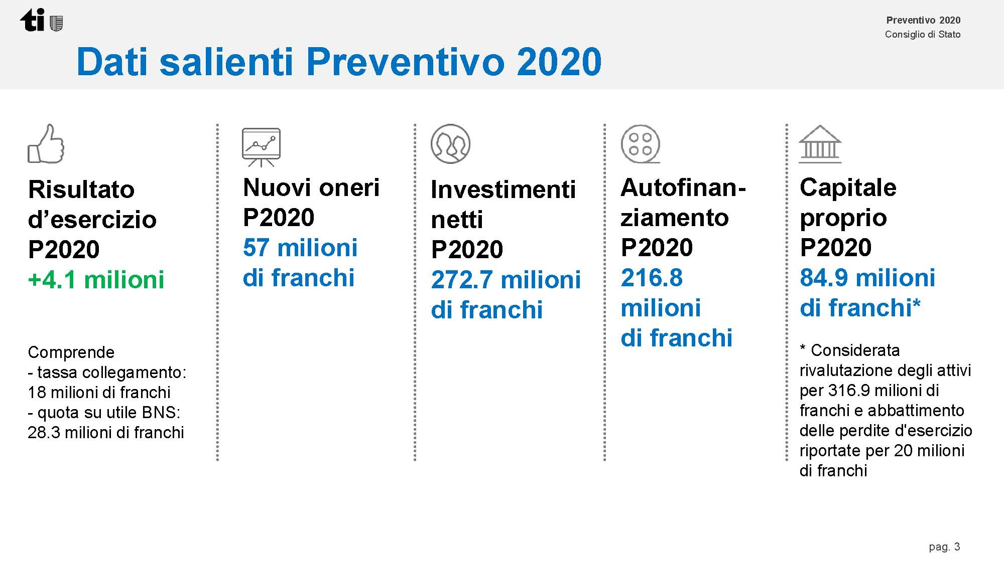

Affrontando i dati generali, come detto, il preventivo 2020 del Cantone presenta un avanzo d’esercizio di 4.1 milioni di franchi, equivalente allo X% della cifra d’affari annua (che andrà aggiornato alla luce delle decisioni parlamentari prese dal 30 settembre al momento dell’approvazione di questo rapporto) e un autofinanziamento positivo di 216.8 milioni di franchi, pari a un grado di autofinanziamento del 79.5%. Considerato un onere netto per investimenti di 272.7 milioni di franchi, il risultato complessivo risulta pari a -55.9 milioni di franchi. A fine anno, il debito pubblico dovrebbe pertanto attestarsi a circa 1.97 miliardi di franchi.

Il preventivo 2020 del Cantone si inserisce in una tendenza positiva delle finanze pubbliche cantonali e getta le basi dell’attività politica di questo quadriennio. Non propone modifiche legislative di competenza del Gran Consiglio e non è stato oggetto di particolari osservazioni da parte della maggioranza della Commissione. I gruppi tra il 25 e il 28 ottobre hanno posto una trentina di domande puntuali all’indirizzo del Consiglio di Stato, concernenti in modo particolare l’aumento della spesa del personale, che negli anni è aumentata in cifre assolute, ma che diminuisce proporzionalmente rispetto all’evoluzione del budget dello Stato e degli accresciuti bisogni della popolazione, e alcune voci del capitolo Beni e servizi. Il 6 novembre il Consiglio di Stato ha risposto a tutte le domande. La Commissione gestione e finanze non svilupperà i temi citati, che i singoli deputati avranno modo di segnalare, secondo le loro sensibilità, durante il dibattito in Gran Consiglio.

Gli approfondimenti principali della Commissione sono stati dedicati ai compiti e alle sfide future, in modo particolare al progetto Ticino 2020 “Riforma dei rapporti tra Cantone e Comuni” e all’iniziativa comunale elaborata “Per Comuni forti e vicini al cittadino” (promossa più di un anno or sono dai Municipi dei Comuni di Vernate, Canobbio e Melide), di cui si riferirà nel capitolo successivo.

preventivo e piano finanziario: considerazioni commissionali
Ad attirare una cresciuta attenzione da parte della Commissione sono state le sfide e i progetti che attendono il Ticino nel futuro prossimo e a medio termine.

Il Consiglio di Stato ha definito degli assi di intervento strutturati e delle misure puntuali, approfondendo bisogni ed esigenze di cittadini, delle aziende e dell’Amministrazione stessa e proponendo nuove prestazioni e miglioramenti dei servizi attuali e delle condizioni di contesto per un valore di circa 57 milioni di franchi.

La sopportabilità finanziaria delle misure proposte è sostenuta dai margini di manovra ritrovati grazie alla rigorosa politica finanziaria condotta nella passata legislatura, che non sono però inesauribili. Perciò, a titolo generale, la Commissione della gestione e delle finanze ha condiviso e condivide il principio di mantenere anche nei prossimi anni il rigore finanziario finora attuato e di procedere secondo una visione d'insieme delle finanze pubbliche, al fine di avere un controllo della loro evoluzione. Conferma pertanto l’impegno, peraltro prescritto dalla Costituzione, a perseverare nel perseguimento dell’equilibrio finanziario, operando scelte politiche oculate e ponderate.

I compiti che ci attendono in futuro a medio termine sono stati pianificati dal Governo che ha presentato, insieme al preventivo 2020, il Piano finanziario 2021-2023. Esso contempla, oltre ai nuovi oneri decisi contestualmente al preventivo 2020, che a pieno regime incideranno per circa 80 milioni di franchi, una spesa supplementare annua di circa 33 milioni di franchi destinata al potenziamento del trasporto pubblico legato all’apertura della galleria del Ceneri.

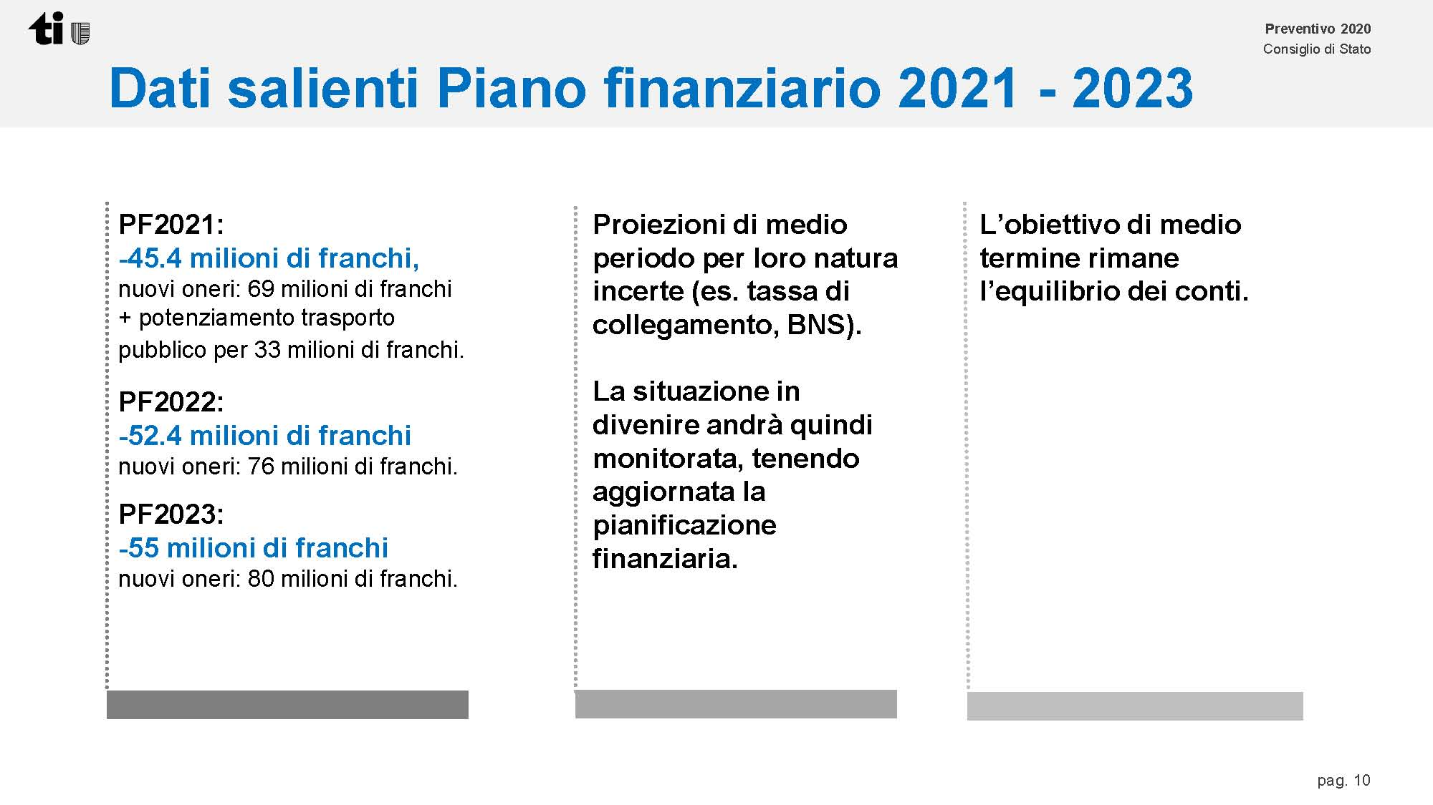

Le proiezioni di corto termine contengono ancora variabili suscettibili di modificare le attuali ipotesi sull’andamento di spese e ricavi. Sono pertanto ancora da leggere in modo prudenziale e andranno monitorate e costantemente aggiornate nei prossimi anni. Ad esempio in relazione ai ricavi, le stime attuali di Piano finanziario considerano prudentemente la quota cantonale ordinaria sugli utili della BNS (circa 28 milioni di franchi), nonostante sia verosimile che nei prossimi anni, a fronte dei risultati della BNS, sia di nuovo distribuita una quota supplementare. Questo obiettivo di prudenza si giustificherà almeno finché non sarà conosciuto l’esito dei ricorsi tuttora pendenti presso il Tribunale federale contro la tassa di collegamento, le cui potenziali entrate sono considerate sia a P2020 sia nel PF.

Guardando a un orizzonte temporale a medio termine, oltre il 2020, altri elementi giustificano la prudenza.

Il Ticino, così come la Svizzera e gli altri Paesi dell’Europa, sarà chiamato ben presto ad affrontare due fattori che rischiano di gravare pesantemente sulla spesa pubblica: l’invecchiamento progressivo della popolazione e l’aumento dei costi della salute. L’evoluzione demografica determinerà spese supplementari per gli enti pubblici in ambito sanitario. Il Consiglio federale il 21.08.2019 ha adottato il primo di due pacchetti di misure previsti nel quadro del suo programma di contenimento dei costi della salute, in cui è inserita la proposta di istituire un’organizzazione nazionale delle tariffe per il settore ambulatoriale, analoga all’organizzazione già operata nel settore stazionario (55% a carico del Cantone e 45% a carico delle Assicurazioni malattia anche per settori privato e semiprivato). Il potenziale di risparmio della misura, in termini generali di spesa sanitaria, sarà di diverse centinaia di milioni di franchi l’anno, ma la stessa misura rischia di incidere in modo negativo sui conti del Cantone, analogamente a quanto si verificò a seguito dell’adeguamento alla Legge federale sul finanziamento ospedaliero. In ambito previdenziale – limitatatamente alla siatuazione della IPCT, oltre agli impegni ereditati dal passato, sono da considerare anche i debiti impliciti, derivanti dal maggior costo delle garanzie di pensione accordate agli ultra-cinquantenni con la riforma entrata in vigore il primo gennaio del 2013 e da altre riforme adottate in passato. Perciò il Consiglio di Stato ha già annunciato un messaggio concernente il risanamento dell’Istituto di previdenza del Canton Ticino.

Sono tuttora all'esame rispettivamente delle Commissioni sanità e sicurezza sociale, della Commissione formazione e cultura e della Commissione gestione e finanze l'importante riforma sociale cantonale (Messaggio no. 7726), la riforma scolastica (Messaggio 7704 “Modifica di alcune norme della legislazione scolastica in materia di condizioni quadro d’insegnamento e apprendimento alla scuola dell’obbligo”) e l’offerta di trasporto pubblico 2021 (Messaggio 7733 “Richiesta di: - approvazione dell’offerta di trasporto pubblico 2021 in funzione dell’apertura della galleria di base del Monte Ceneri e - stanziamento di un credito quadro di 461.4 milioni di franchi, di cui 355.6 milioni a carico del Cantone e 105.8 milioni a carico dei Comuni, per il finanziamento delle prestazioni di trasporto pubblico per il quadriennio 2020-2023). La Commissione gestione e finanze sarà chiamata a monitorare scostamenti di spesa che eventualmente scaturiranno durante l’iter parlamentare. Meritano attenzione in termini di monitoraggio finanziario anche richieste avallate in sede di approvazione della riforma fiscale oggetto del Rapporto no. 7684, ossia in generale di accelerare la presentazione della riforma generale della Legge tributaria, ma anche di anticipare alcune sue modifiche puntuali, ad esempio la modifica dell’art. 20 per l’introduzione di un freno dell'impatto del valore locativo, che avrà un’incidenza anche sui valori di soglia della riduzione dei premi dell'assicurazione malattie (RIPAM).

La maggioranza della Commissione gestione e finanze presenta, contestualmente al rapporto sul P2020, il rapporto relativo all’iniziativa comunale elaborata “Per Comuni forti e vicini al cittadino” (promossa più di un anno or sono dai Municipi dei Comuni di Vernate, Canobbio e Melide), che chiede di modificare il Decreto legislativo concernente la partecipazione dei Comuni al finanziamento dei compiti cantonali (del 29 gennaio 2014), stralciando il relativo specifico contributo comunale di 25 mio di franchi. Sentiti in audizione il Consiglio di Stato, i promotori dell’iniziativa e i rappresentanti dell’Associazione dei Comuni ticinesi (ACT), la maggioranza della Commissione ha deciso di aderire a una soluzione di compromesso, condivisa con questi ultimi e con il Consiglio di Stato. Da anni è in corso il progetto denominato «Ticino 2020» (messaggio no. 7038 del 21 gennaio 2015), attorno al quale si stenta a ottenere un compromesso politico. La soluzione proposta dalla maggioranza della Commissione prevede di dimezzare il contributo introdotto nel 2014 per il 2020 e il 2021 da 25 a 12.5 milioni di franchi. Per neutralizzare questo impatto per gli anni 2020 e 2021, la Commissione gestione e finanze propone di accantonare 25 milioni di franchi della partecipazione versata dai Comuni a Consuntivo 2019. Questa misura non determinerà alcun effetto a Preventivo 2020. Con questa soluzione, la maggioranza della Commissione chiede altresì al Consiglio di Stato di presentare un messaggio concernente la prima fase del progetto «Ticino 2020» al più tardi entro il 31 marzo del 2021. In questo contesto sarà trattata anche l’iniziativa dei Comuni oggetto del rapporto parziale presentato dalla maggioranza della Commissione della gestione.

Si ricorda che il Gran Consiglio, aderendo all’emendamento presentato da Maurizio Agustoni, Nicola Pini e Daniele Caverzasio al rapporto di maggioranza presentato da Alex Farinelli e Michele Foletti concernente l’adeguamento della Legge tributaria cantonale alla Legge federale, ha deciso che dal 2020 sarà ripartito annualmente tra i Comuni un importo di CHF 13.5 milioni (anziché di 9 mio, come indicato nel messaggio). La ripartizione sarà effettuata in proporzione al relativo gettito di imposta cantonale delle persone giuridiche; nello specifico, sarà determinante il gettito contenuto nell'ultimo accertamento ufficiale disponibile del gettito di imposta cantonale dei Comuni. Questa ripartizione rimarrà costante nel tempo e verrà computata nel gettito d’imposta comunale ai fini del calcolo dei contributi perequativi. A Consuntivo, il risultato di esercizio andrà quindi rivisto in negativo di 4.5 mio di franchi, a cui andrà a sommarsi l’importo derivante dall’anticipo della riduzione del coefficiente cantonale dall’attuale 100% al 97% nel 2020, con una seconda tappa al 96% nel 2024, che produrrà una riduzione proporzionale dell’imposta cantonale (comprese le imposte alla fonte), mentre non avrà alcun impatto sulle imposte comunali.

Questa breve introduzione ben evidenzia le incognite principali che segnano ancora l’andamento delle finanze cantonali. La situazione è tale da imporre ancora rigore, prudenza e un aggiornamento costante della pianificazione finanziaria, fissando chiare priorità, senza le quali si rischia di scivolare facilmente in situazioni difficili da gestire.

Metodologia
Dando seguito alle richieste formulate nel rapporto della Commissione gestione e finanze sul P2011 e in atti parlamentari in seguito depositati, per la prima volta con il P2014 ai dati finanziari sono stati aggiunti dati sul personale e sono stati associati commenti specifici elaborati dai centri di responsabilità aggregati per ambito di intervento pubblico. Per ognuna di queste aggregazioni sono altresì stati presentati i compiti principali e i progetti in corso.

Questa metodologia è stata affinata e migliorata negli anni e dal 2016 è visibile una differente modalità di presentazione dei conti di gestione corrente e investimenti sia a preventivo sia a consuntivo, che ha aumentato la qualità delle informazioni trasmesse al Parlamento.

Per garantire maggior chiarezza e immediatezza nella comprensione delle modalità con cui sono impiegate le risorse pubbliche, il Consiglio di Stato ha introdotto il conto dei flussi di mezzi liquidi con il cash flow proveniente da attività operative, da attività d'investimento (corrispondente ai movimenti del conto degli investimenti e ai movimenti degli investimenti finanziari) e dall'attività di finanziamento. Il saldo finale mostra la variazione di liquidità totale. Ha pure introdotto una presentazione dettagliata della variazione del capitale proprio. Presenta i tassi di ammortamento utilizzati, la tabella di dettaglio dei fondi propri, degli accantonamenti, delle partecipazioni e delle garanzie dello Stato, nonché dei beni amministrativi. Presenta il risultato, scindendo l'attività ordinaria dall’attività straordinaria e rilevando in modo distinto anche il risultato finanziario. Ha rafforzato il concetto di contabilità per competenza (costi e ricavi delimitati in base all'anno contabile di competenza).

È inoltre sempre più marcata a preventivo l’introduzione di un nuovo approccio e di cambiamenti concettuali. È sempre più visibile l’avvicinamento sistematico tra le Linee direttive di legislatura e la loro concretizzazione di anno in anno nei preventivi. Il budget per obiettivi sta prendendo forma, nella definizione da parte del Consiglio di Stato di aree di intervento prioritario per il quadriennio, ciascuna delle quali affrontata da più dipartimenti in un lavoro comune e coerente. I campi ritenuti prioritari dal Governo sono stati citati nelle considerazioni che precedono. Le Linee direttive e i Piani finanziari, nonché i loro aggiornamenti, sono documenti politici molto importanti, a cui non sempre è stata prestata l’attenzione che meritano. Anche l’agire del Gran Consiglio e delle Commissioni secondo priorità spesso non ha giocato a loro favore. Alla fine dell’anno la priorità è da sempre l’approvazione del Preventivo, oltre ai messaggi per cui è richiesta una trattazione urgente. Il modello integrato presentato dal Consiglio di Stato, con la definizione di priorità di politica settoriale chiare, permette al Gran Consiglio valutazioni e riflessioni di più ampio respiro, secondo tempistiche più consone a un Parlamento di milizia.

Manca ancora la misurazione dell’attività pubblica tramite indicatori finanziari qualitativi. Senza uno strumento serio di gestione per obiettivi e senza una sistematica trasparente di indicatori è molto difficile operare risparmi, perché in molti settori sfugge la relazione tra i costi effettivi e la quantità e la qualità delle prestazioni fornite. Ma è molto difficile anche quantificare le prestazioni in funzione del loro fabbisogno. Il P2020 contiene indicatori principalmente di tipo contabile e finanziario, utili per l’analisi della sana gestione finanziaria. È ancora lacunoso l’utilizzo di indicatori di efficacia ed efficienza nei vari settori.

A tal proposito il Consiglio di Stato ha già anticipato che uno speciale gruppo di lavoro incaricato di redigere le Linee direttive ha concluso il proprio lavoro, che sarà presentato ancora in dicembre alla CGF per le sue valutazioni. Il formato delle schede sarà sostituito da misure corredate da indicatori che misureranno annualmente il rendimento delle medesime. Ha inoltre informato di aver fatto tesoro delle indicazioni formulate dalla Commissione gestione e finanze a C2018 e di aver creato un gruppo di lavoro per valutare modalità per promuovere forme organizzative, eventualmente modificando le Unità amministrative autonome (UAA) anche nel loro funzionamento per renderle più attrattive.

Al di là degli obiettivi sopraccitati in via di concretizzazione, bisogna dare atto al CdS di essere riuscito a presentare un documento veramente chiaro e completo (nella fattispecie il Messaggio no. 7720) corredato di grafici e tabelle concernenti lo stato e l’evoluzione delle finanze pubbliche. Ciò permette di limitare all’essenziale la presentazione di dati e grafici nel rapporto della Commissione gestione e finanze.

Dati Principali del preventivo 2020
I punti che seguono espongono le informazioni principali che caratterizzano il P2020 (tratte dal Messaggio n. 7720).

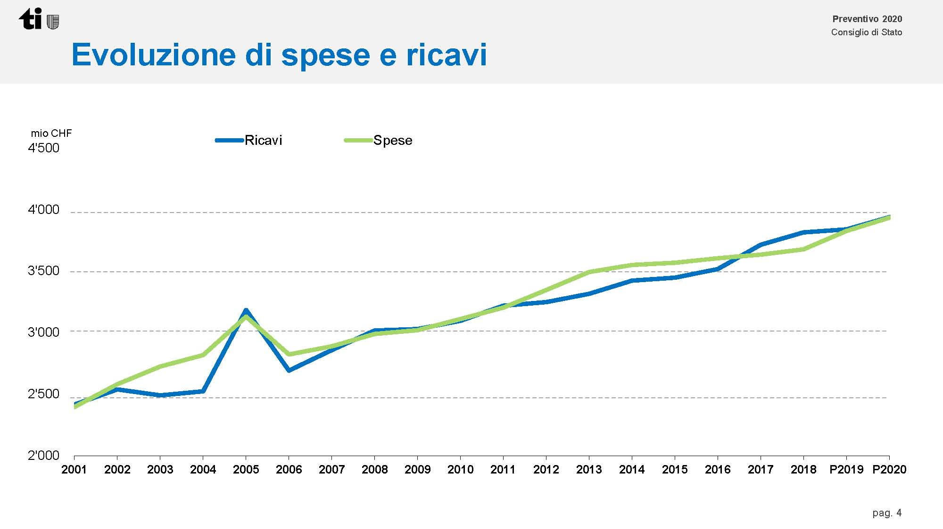

Le spese crescono di 107.3 milioni di franchi rispetto al preventivo 2019 (+2.8%), a seguito soprattutto dell’incremento delle spese di trasferimento (+66.3 milioni di franchi), delle spese del personale (+28.3 milioni di franchi) e della crescita delle spese per beni e servizi (+15.6 milioni di franchi). A proposito di quest’ultima, una parte importante di crescita è da imputare a spese non influenzabili (quali ad esempio le spese dell’inverno, gli interventi per danni alluvionali, ecc.). Si rileva che le spese comprendono gli effetti parziali delle misure di miglioramento delle condizioni quadro della scuola sottoposte per approvazione al Parlamento e le spese relative alla riforma sociale, che è stata sottoposta al Parlamento. Entrambe le riforme avranno pieno effetto negli anni successivi.
Queste maggiori spese risultano in gran parte compensate dall’evoluzione dei ricavi, i quali, rispetto al preventivo 2019, crescono complessivamente di 99.6 milioni di franchi (+2.6%), grazie soprattutto all’incremento dei ricavi da trasferimento (+57.9 milioni di franchi) e dei ricavi fiscali (+21.5 milioni di franchi), che già integrano gli effetti della prima parte della riforma fiscale sottoposta all’approvazione del Parlamento. Si rileva, inoltre, come il preventivo 2020 consideri, cosi come gli scorsi anni, l’introito derivante dalla tassa di collegamento preventivato in 18 milioni di franchi, sul quale sono ancora pendenti dei ricorsi al Tribunale federale.
Dal 2016 c’è stata un’evoluzione dei ricavi importante, che non proseguirà nelle medesime proporzioni in eterno. Occorre agire ancora con prudenza sul fronte della spesa: l’equilibrio finanziario raggiunto non rimarrà indelebile nel tempo senza il necessario rigore finanziario.

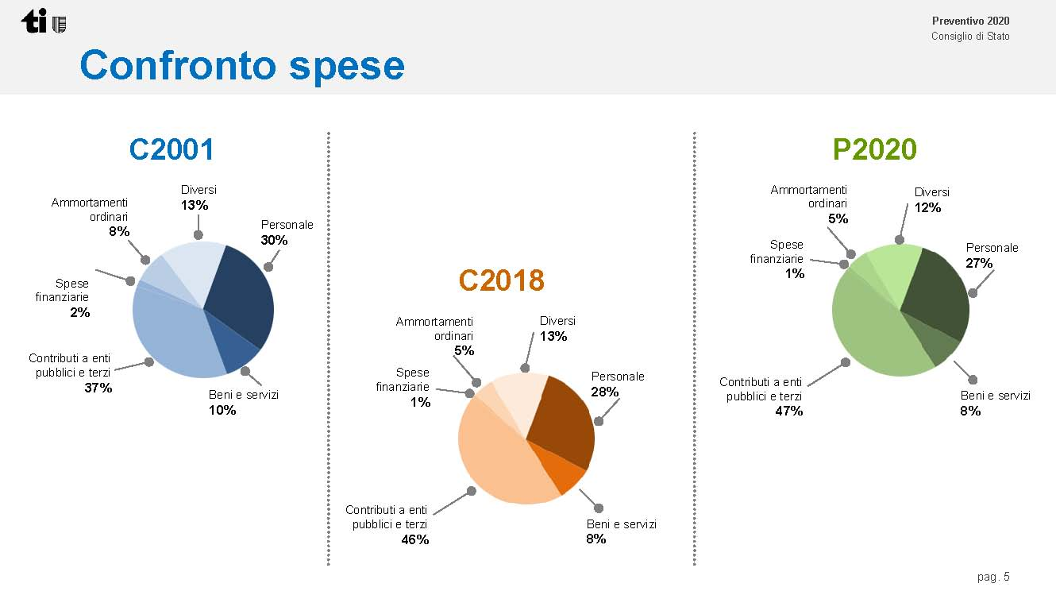

La spesa del personale aumenta in cifre assolute, ma diminuisce proporzionalmente rispetto all’evoluzione del budget dello Stato e degli accresciuti bisogni della popolazione. Nel 2001 la spesa del personale rappresentava il 30% delle spese dello Stato; nel 2018 è scesa al 28%, per raggiungere il 27% nel 2020. In parte la diminuzione si giustifica in ragione dell’esternalizzazione di determinati servizi attraverso contratti di prestazione, il cui riflesso si osserva nell’aumento della voce dei contributi a enti pubblici e terzi passati dal 37% nel 2001 al 47% a P2020, che è l’unica vera voce che sta crescendo in modo molto sostenuto, mettendo sotto pressione i conti dello Stato. La voce dei beni e servizi è diminuita passando dal 10% nel 2001 all’8% a P2020.

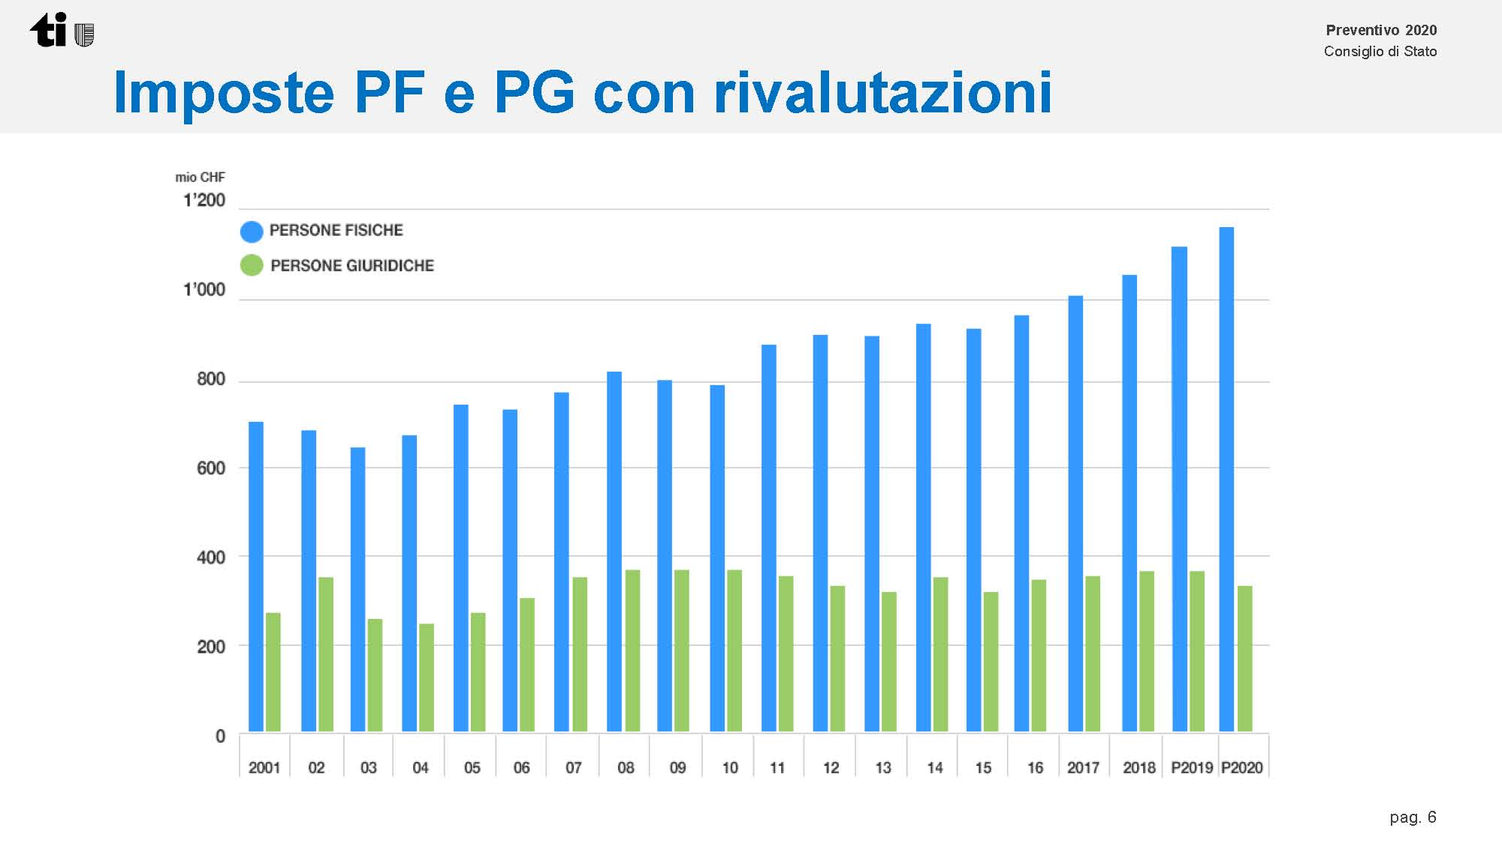

L’evoluzione dei gettiti comprende le rivalutazioni. Si osserva una tenuta dei gettiti delle persone giuridiche, che mostrano una certa stabilità (si precisa che il grafico presentato contempla anche i dati registrati durante la crisi del 2008 in particolare del settore finanziario). Il gettito delle persone fisiche mostra, negli ultimi anni, un’evoluzione al di sopra delle attese. Andrà verificata nei prossimi anni la conferma o meno del loro trend di crescita. Nel dettaglio si evidenza quanto segue (vedi tabella a pag. 23 del messaggio).

Le entrate fiscali cantonali per il 2020 – comprensive dei primi effetti legati all’entrata in vigore della Riforma fiscale cantonale ‒ sono stimate a 2'054.9 milioni di franchi, in rialzo di 21.5 milioni (pari all’1.1%) rispetto al preventivo 2019. Questo incremento è riconducibile in particolare all’evoluzione positiva dei gettiti di competenza delle persone fisiche (+29.4 milioni), dell’imposta alla fonte (+12.3 milioni) nonché delle imposte suppletorie e delle imposte di successione e donazione (+10.0 milioni per entrambi i cespiti). L’evoluzione positiva di queste entrate permette di compensare interamente la dimunuzione prevista sul fronte dei gettiti di competenza delle persone giuridiche (-36.9 milioni), delle tasse d’iscrizione al registro fondiario (-4.0 milioni), delle imposte di circolazione e navigazione (-2.4 milioni) e dell’imposta di bollo (-2.0 milioni). Le altre imposte restano per contro essenzialmente stabili sugli stessi valori del 2019.

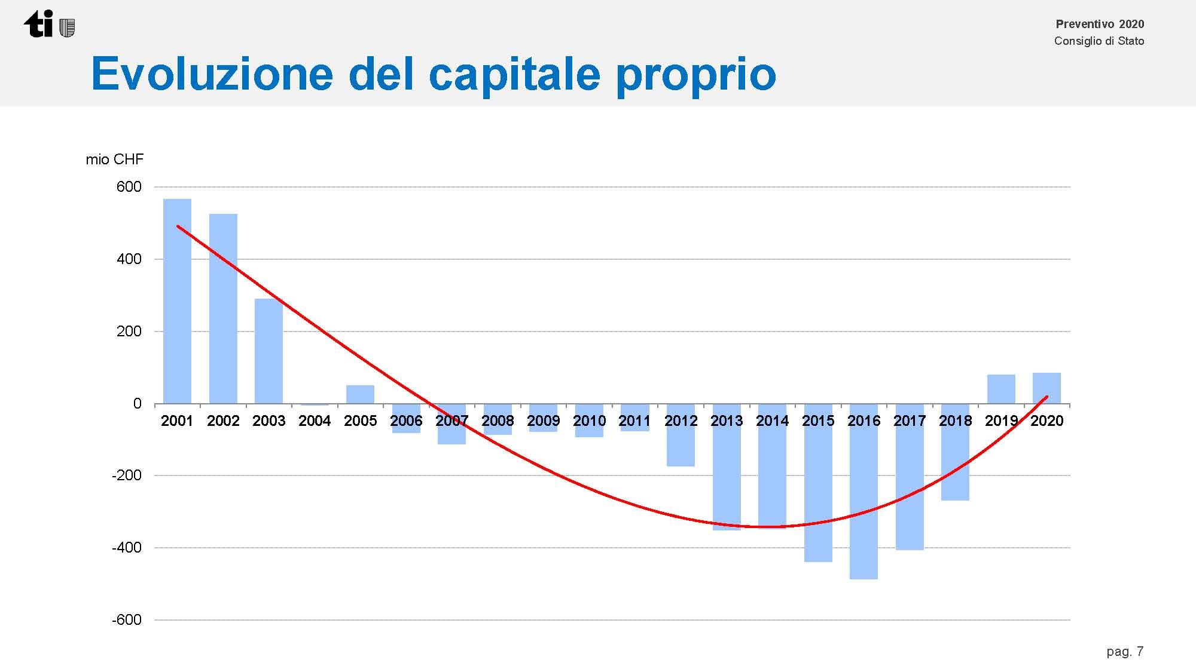

A seguito dei risultati d’esercizio positivi del 2017, 2018 e 2019 (secondo le ultime stime di preconsuntivo presentate in settembre dal Governo) e delle misure di risanamento del bilancio annunciate nello scorso preventivo, il capitale proprio ritorna positivo e si attesta a 84.9 milioni di franchi. A preventivo 2020 risulta ancora una piccola cifra di riserva, che servirà a far fronte agli imprevisti. A titolo di paragone si ricorda che nel 2015 e nel 2016 il Cantone si avvicinava a mezzo miliardo di capitale proprio negativo, a fronte di mezzo miliardo in positivo nel 2001.

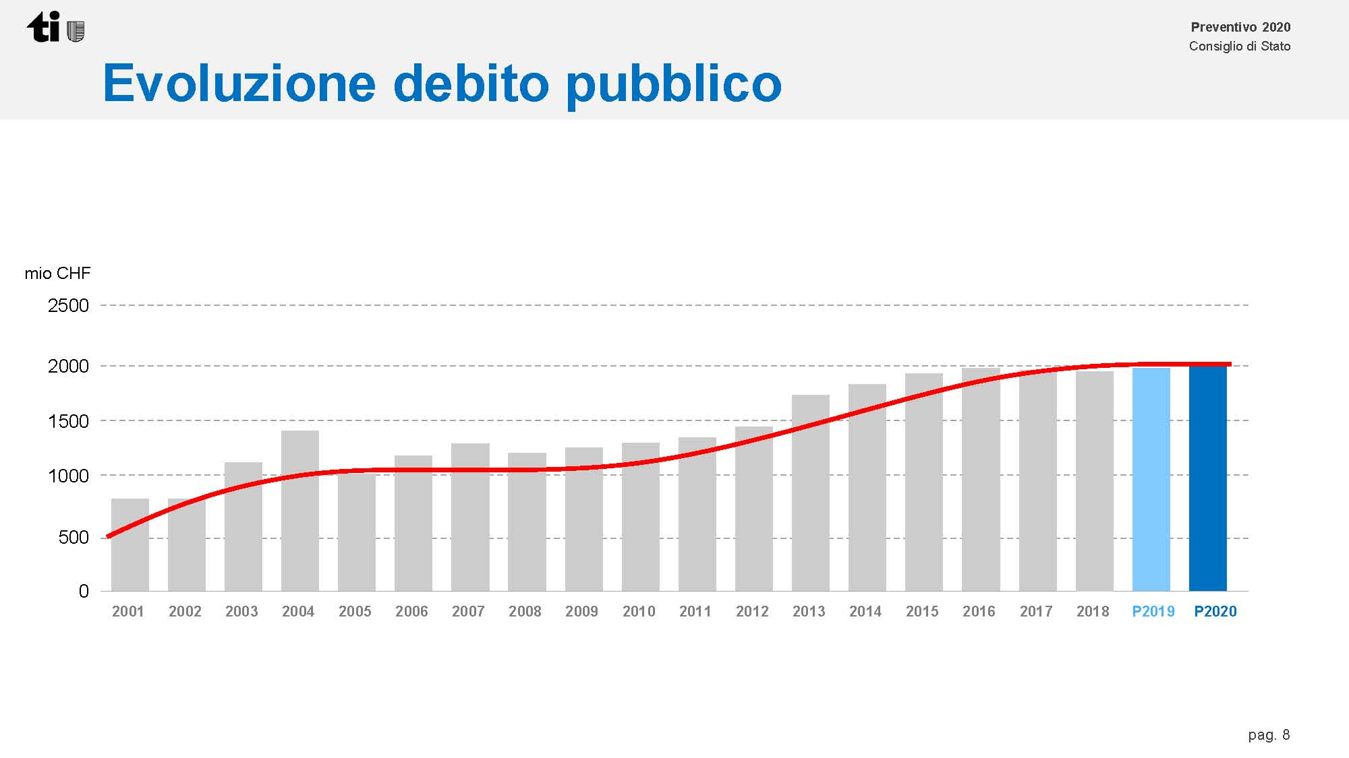

Il debito pubblico, corrispondente al capitale dei terzi dedotti i beni patrimoniali, evolve in relazione al risultato totale del Cantone ed è in costante crescita dal 1990. Il debito pubblico a fine 2020 dovrebbe pertanto attestarsi a circa 1.97 miliardi di franchi. Non contempla il debito pubblico “occulto” dello Stato verso l’esterno, in particolare l’IPCT, di cui lo Stato è garante.

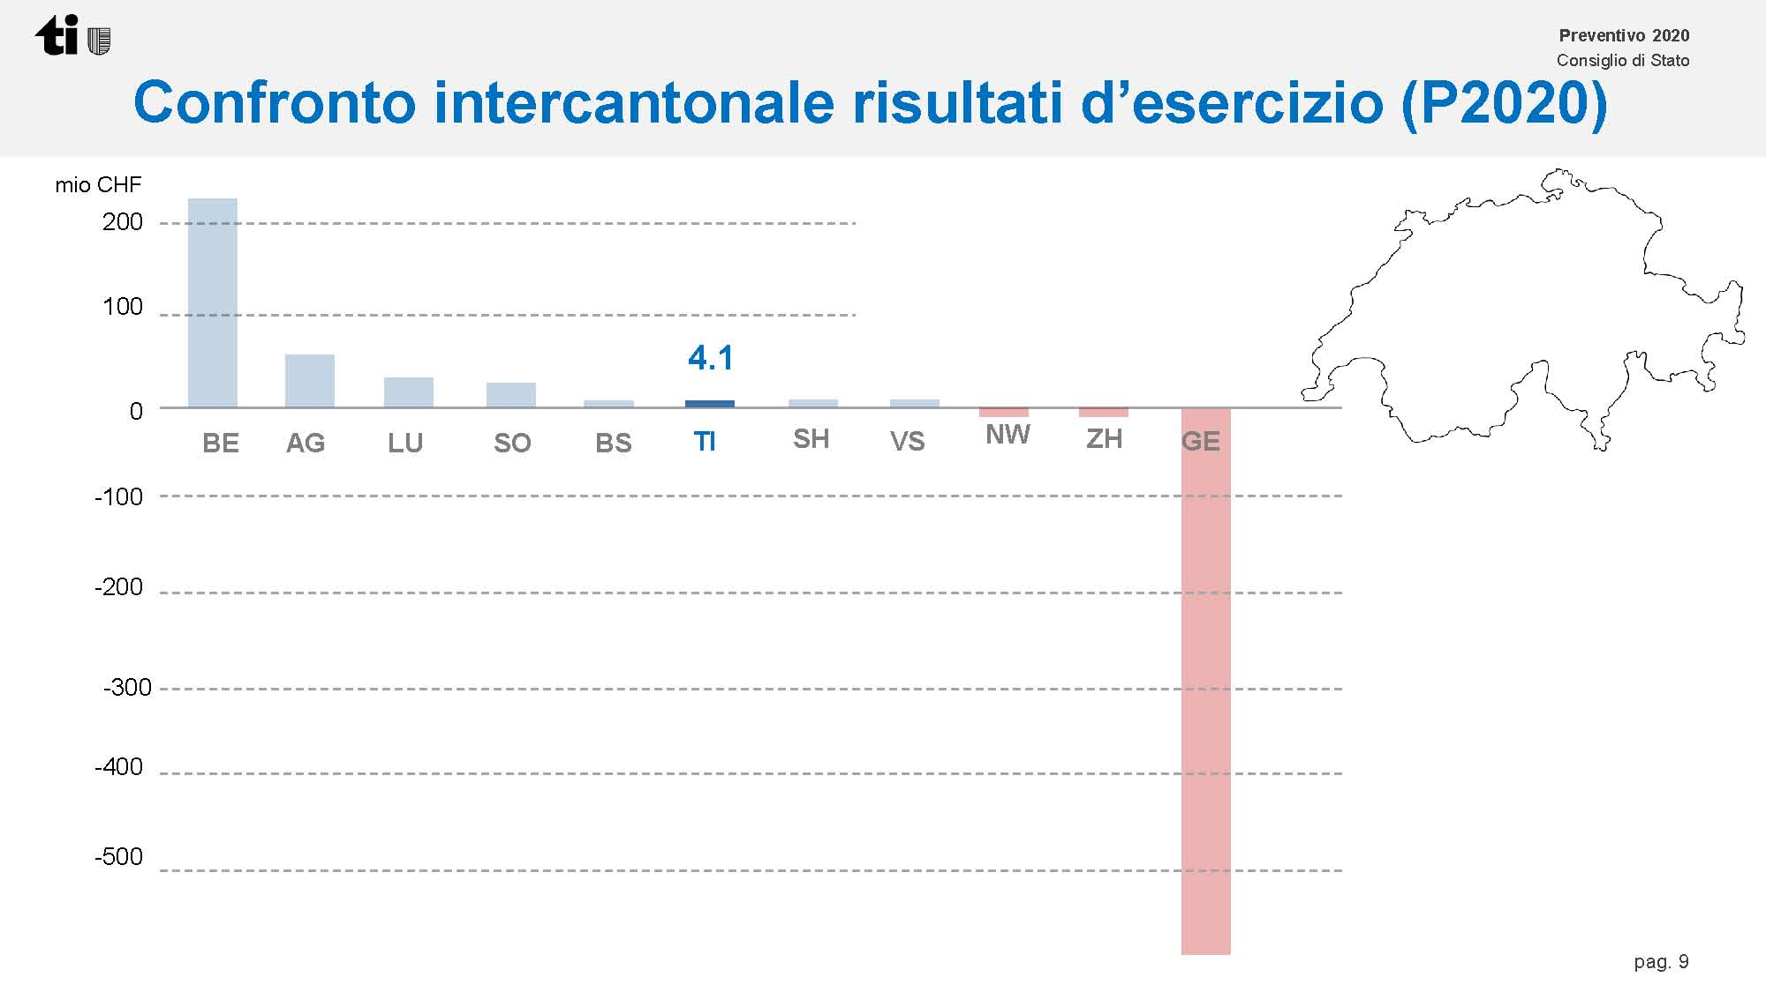

Il Ticino qualche anno fa si situava, in termini di risultato di esercizio, agli ultimi posti nel raffronto intercantonale. Oggi è riuscito a risalire la china, situandosi a metà fra i Cantoni svizzeri. Fa da padrone in termini di risultati negativi Ginevra, il cui dato però è da relativizzare perché il P2020 di Ginevra è influenzato dal risanamento della Cassa pensioni. Si rileva inoltre che il Canton Berna, oltre ad avere un buon avanzo di esercizio, è anche un Cantone che beneficia molto della perequazione finanziaria intercantonale.

Conclusioni
Il preventivo 2020 del Cantone – così come indicato nell’introduzione ‒ si inserisce in una tendenza positiva delle finanze pubbliche cantonali e getta le basi dell’attività politica di questo quadriennio. Non propone modifiche legislative di competenza del Gran Consiglio e non è stato oggetto di osservazioni tali da parte della maggioranza della Commissione da metterne in discussione la sua approvazione nel complesso.

L'equilibrio dei conti pubblici non è un optional. È imposto dalla legge. E il Cantone l’ha raggiunto. È un risultato notevole a paragone dei risultati di esercizio registrati nel periodo pre manovra di risanamento delle finanze cantonali. La maggioranza della Commissione gestione e finanze ritiene quindi necessario perseguire, anche nei prossimi anni, con perseveranza e il necessario rigore, l’obiettivo del mantenimento dell’equilibrio finanziario raggiunto, “senza cedere alle naturali pressioni che si manifestano quando la situazione finanziaria sembra migliore” (esorta il Consiglio di Stato nelle sue conclusioni) e limitando le spese non prioritarie.

Il Preventivo 2020 getta le basi dell’attività politica di questo quadriennio, durante il quale sarà necessario affrontare importanti progetti di investimento a medio e lungo termine e riforme settoriali di ampio respiro che concernono i settori della fiscalità delle imprese e delle persone fisiche, della scuola, dei trasporti pubblici, della socialità.

Per mantenere la rotta sul medio termine, la maggioranza della Commissione gestione e finanze invita il Gran Consiglio ad operare scelte oculate e a osservare la priorità numero uno che è il rigore nell’azione finanziaria.

La maggioranza della Commissione gestione e finanze invita il Gran Consiglio ad aderire al Preventivo 2020 e ad approvare il decreto legislativo annesso al medesimo (che andrà rivisto a Consuntivo, tenuto conto delle modifiche derivanti da decisioni prese dal GC nell’intervallo tra la presentazione del messaggio sul P2020 e l’evasione del presente rapporto, e di un possibile versamento di una quota straordinaria da parte della BNS).

Per la maggioranza della Commissione gestione e finanze:
Daniele Caverzasio, relatore
Agustoni - Bignasca B. - Caprara -
Dadò - Ferrara - Foletti - Fonio -
Guerra - Pini - Quadranti

